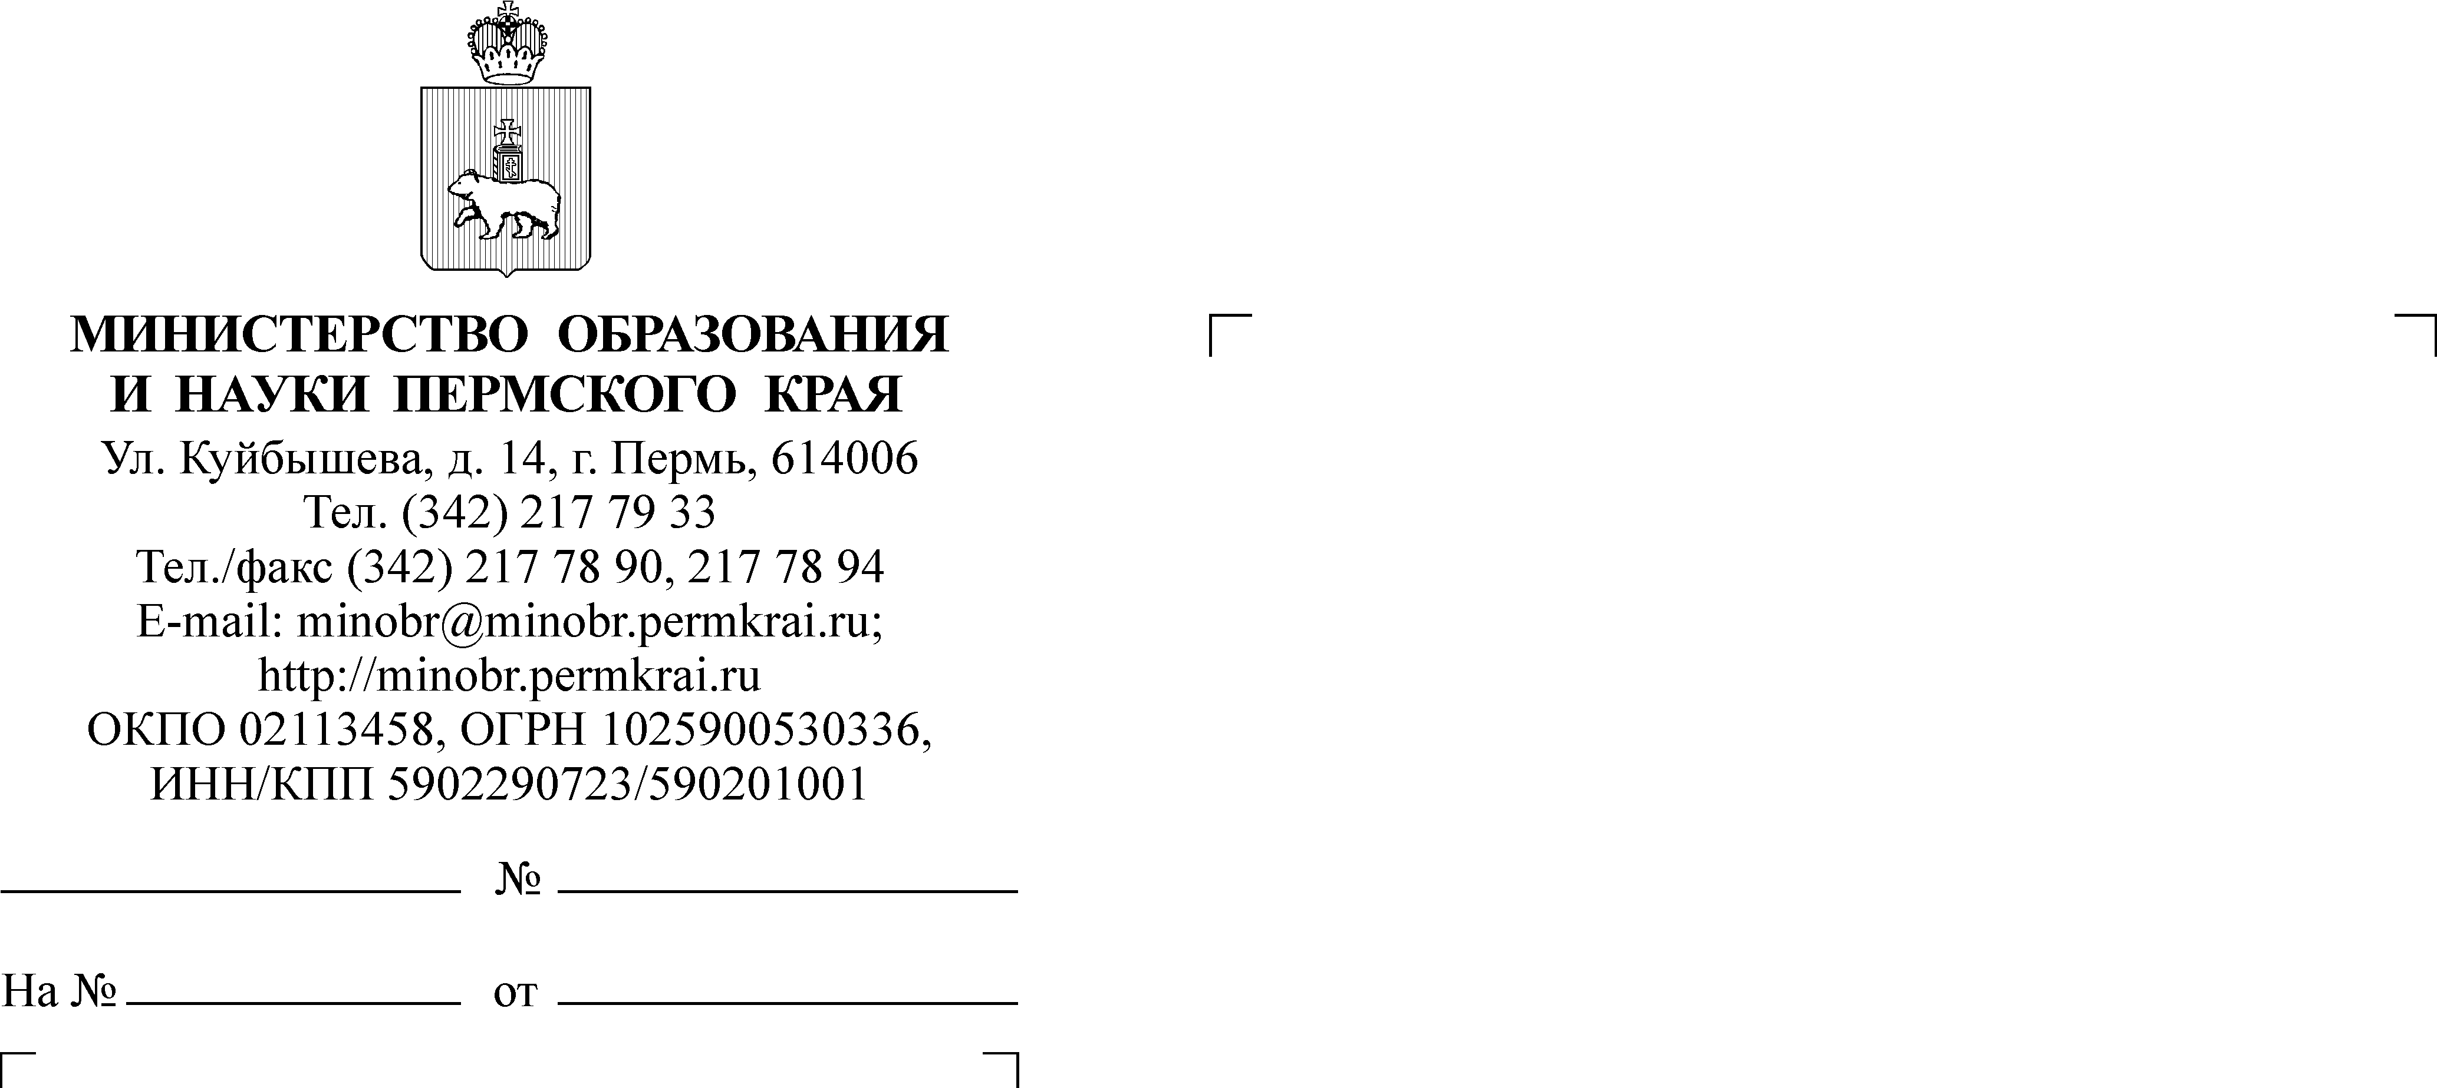
Л.А. Герасимчук
217 67 21

Руководителям органов управления образованием муниципальных районов (городских округов) Пермского края

СЭД-26-01-35-252
О проведении конкурса "За нравственный подвиг учителя"

Уважаемые коллеги!

Направляем информацию о проведении регионального этапа XII Всероссийского конкурса в области педагогики, работы с детьми и молодежью до 20 лет «За нравственный подвиг учителя» (далее – Конкурс) для информирования образовательных организаций и заинтересованных лиц.
Конкурс проводится Министерством образования и науки Пермского края совместно с Отделом образования Пермской епархии при поддержке Администрации губернатора Пермского края с целью стимулирования творчества педагогов и воспитателей образовательных организаций, поощрения их за многолетнее высокое качество духовно-нравственного воспитания детей и молодежи, выявление и распространение лучших систем воспитания, обучения и внешкольной работы с детьми и молодежью.

Приложение: на 6 л. в 1 экз.

Министр Р.А. Кассина

Приложение к письму
Министерства образования и науки
Пермского края
_____________от____________

Информационное письмо
о XII Всероссийском конкурсе в области педагогики,
воспитания и работы с детьми и молодежью до 20 лет
«За нравственный подвиг учителя»

C целью стимулирования творчества педагогов и воспитателей образовательных организаций, поощрения их за многолетнее высокое качество духовно-нравственного воспитания детей и молодежи, выявление и распространение лучших систем воспитания, обучения и внешкольной работы с детьми и молодежью Министерство образования и науки Пермского края совместно с Отделом образования Пермской епархии при поддержке Администрации губернатора Пермского края проводят региональный этап XII Всероссийского конкурса в области педагогики, работы с детьми и молодежью до 20 лет «За нравственный подвиг учителя».
В Конкурсе могут принять участие представители всех типов учебных заведений: педагоги общеобразовательных, православных школ, гимназий и лицеев, школ с этнокультурным компонентом, музыкальных школ и домов детского творчества, а также преподаватели институтов повышения квалификации учителей и педагоги высшей школы.
В 2017 году педагогические разработки принимаются по следующим номинациям:
- За организацию духовно-нравственного воспитания в рамках образовательного учреждения.
- Лучшая программа духовно-нравственного и гражданско-патриотического воспитания детей и молодежи.
- Лучшая методическая разработка по предметам: Основы религиозных культур и светской этики (ОРКСЭ), Основы духовно-нравственной культуры народов России (ОДНКНР).
- Лучший образовательный издательский проект года.

Участники представляют конкурсные материалы в электронном виде на интернет-портале: http://comp.podvig-uchitelya.ru, а также в распечатанном виде в соответствии с требованиями Положения о конкурсе по адресу: г. Пермь, шоссе Космонавтов, 185 (Пермская Духовная семинария), к. 203 до 18.00 15 марта 2017 г. На обложке работы в печатном виде в правом верхнем углу должен быть указан номер заявки, который присвоен работе на электронном портале.
Более подробную информацию можно узнать на официальном сайте Синодального отдела религиозного образования и катехизации https://pravobraz.ru в разделе «Конкурсы» – «За нравственный подвиг учителя» или на сайте Отдела образования Пермской епархии https://pravobraz-perm.ru
Контактные данные: тел. 8912-88-714-84 (Маринина Елена Геннадьевна – общие вопросы), 8919-713-65-12 (Ялалетдинова Юлия Сергеевна – консультации по вопросам размещения работ на электронном портале), e-mail: prav.obraz@mail.ru

